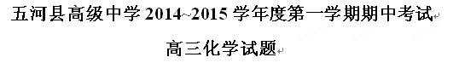
可能用到的相对原子质量：H:1 Mn:55 C:12 N:14 O:16 S:32 Cl:35.5 Mg:24 Zn:65 Fe：56（满分：100分 时间：90分钟）
- 选择题（每题3分，共48分。只有1个选项符合题意）
1．化学与日常生活密切相关，下列说法错误的是( )
A．碘酒是指单质碘的乙醇溶液 B．“84”消毒液的有效成分是NaClO
C．浓硫酸可刻蚀石英制艺术品 D．装饰材料释放的甲醛会造成污染
2．下列有关化学用语表示正确的是
A．葡萄糖的结构简式：C₆H₁₂O₆ B．NaHCO₃的电离：NaHCO₃=Na⁺+H⁺+CO₃^{2－}
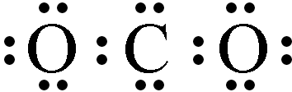
C．质子数为53中子数为78的碘原子： D．CO₂的电子式：
3．在溶液中能大量共存的一组离子或分子是
A．NH₄⁺ 、H⁺、NO₃－、HCO₃－ B．K⁺ 、Al³⁺、SO₄^{2－}、NH₃·H₂O
C．Na⁺、K⁺、SO₃^{2－}、Cl₂ D．Na⁺ 、CH₃COO－、CO₃^{2－}、OH⁻
4.下列说法正确的是
A．酸式盐的水溶液一定显酸性 B．酸性氧化物一定是非金属氧化物
C．丁达尔效应是溶液和胶体的本质区别 D．HClO是弱酸，但NaClO是强电解质
5. 下列能达到实验目的的是
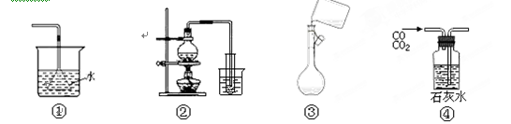

A．①吸收氨气制氨水 B．②制取少量蒸馏水
C．③向容量瓶中转移溶液 D．④除去CO中的杂质气体CO₂
6．设NA为阿伏加德罗常数的值。下列说法正确的是
A．7.8g 由Na₂S和Na₂O₂组成的混合物中含有阴离子的数目为 0.1NA
B．0.1molAlCl₃完全转化为胶体，生成胶体粒子的数目0.l N_{A}个
C．标准状况下，22.4 L乙醇中含有分子的数目为NA
D．在过氧化钠与水的反应中，每生成0.1mol 氧气，转移电子的数目为0.4 NA
7．SO₂ 气体通入BaCl₂ 无沉淀产生，但分别加入① NH₃·H₂O 水 ②氯水 ③ H₂S 溶液三种溶液均有沉淀产生这些沉淀分别为
Ａ．BaSO₄ 、BaSO₃ 、S Ｂ．S、BaSO₃ 、BaSO₄
Ｃ．BaSO₃ 、BaSO₄ 、S Ｄ．BaSO₃ 、S、BaSO₄
8．下列物质的水溶液能导电，但属于非电解质的是 （ ）
A．HNO₃ B．Cl₂ C．NH₄NO₃ D．SO₂
9．224mL某气体在标准状况下的质量为0.32g，该气体的摩尔质量约为( )
A．32g·mol⁻¹ B．32 C．64g·mol⁻¹ D．64
10．下列实验现象的解释正确的是
 | 实验现象 | 解释
A | KI淀粉溶液中通入Cl₂，溶液变蓝 | 淀粉能与Cl₂发生显色反应
B | 浓硝酸在光照条件下变黄 | 浓硝酸见光分解，生成NO₂溶于浓硝酸
C | 某溶液中加入硝酸酸化的氯化钡溶液，有白色沉淀生成 | 一定是由于该溶液中含有SO₄^{2－}
D | 铜片放入冷的浓硫酸中，无明显变化 | 铜在冷的浓硫酸中发生钝化
11．已知FeS₂中铁元素的化合价为+2价，关于反14CuSO₄+5FeS₂+12H₂O==7Cu₂S+5FeSO₄+12H₂SO₄下列说法正确的是( )
A．该反应的氧化剂只有CuSO₄ B．SO₄^{2－}既不是氧化产物也不是还原产物
C．1 mol CuSO₄还原了1/7mol的S D．被还原的S和被氧化的S的质量比为7∶3
12．下列反应的离子方程式表示正确的是( )
A．澄清石灰水中通入过量二氧化碳：OH－＋CO₂ =HCO₃－
B．铜片跟三氯化铁溶液反应：2Fe³⁺＋3Cu =3Cu²⁺＋2Fe
C．漂白粉溶液中通入少量SO₂：Ca²⁺+2ClO－+SO₂+H₂O =CaSO₃↓+2HClO
D．Fe₃O₄与稀HNO₃反应：Fe₃O₄＋8H⁺ =Fe²⁺＋2Fe³⁺＋4H₂O
13．下列有关实验的做法错误的是（ ）
A．用四氯化碳萃取溴水中的溴后，分液时，有机层应从分液漏斗的上口倒出
B．检验NH₄⁺时，向试样中加入NaOH溶液并加热，用湿润红色石蕊试纸检验逸出的气体
C．用分液漏斗滴加溶液时，应打开上口的玻璃塞或将玻璃塞上的凹槽对准口颈部的小孔
D．玻璃仪器洗涤干净的标准是：附着在仪器内壁上的水既不聚集成滴，也不成股流下
14. 镁粉在焰火、闪光粉中是不可少的原料,工业制造镁粉的最后一步是将镁蒸气在气体中冷却,下列可作为冷却气体的是（ ）
A.空气 B.O₂ C.CO₂ D.H₂
15. 在含有KCl和KI的混合液中，滴入足量的溴水，待反应完全后，将溶液蒸干、灼烧，最后得到的残留固体物质为（ ）
A.KCl和KBr B.KCl、KBr和I₂ C.KBr D.KBr和KI
16．在标准状况下将1.92g铜粉投入一定量浓HNO₃中随着铜粉的溶解，反应生成的气体颜色逐渐变浅，当铜粉完全溶解后共收集到由NO₂和NO组成的混和气体1.12L，则混和气体中NO的体积为
A．112mL B．1008mL C．224mL D．448mL
MnO₂是一种重要的无机功能材料，粗MnO₂的提纯是工业生产的重要环节。某研究性学习小组设计了将粗MnO₂（含有较多的MnO₂和MnCO₃）样品转化为纯MnO₂实验，其流程如下：
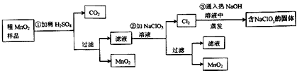
（1）第①步加稀H₂SO₄时，粗MnO₂样品中的___________（写化学式）转化为可溶性物质。
（2）第②步反应的离子方程式
（3）第③步蒸发操作必需的仪器有铁架台（含铁圈）、_____________、____________、___________，已知蒸发得到的固体中有NaClO₃和NaOH，则一定还有含有_______________________（写化学式）。
（4）若粗MnO₂样品的质量为12.69g，第①步反应后，经过滤得到8.7gMnO₂，并收集到0.224 L CO₂（标准状况下），则在第②步反应中至少需要______mol NaClO₃。
第Ⅱ卷（非选择题，共计52分）[17. （15分）
18．（12分）Ａ、Ｂ、Ｃ属于周期表前4周期的元素，它们的原子序数依次增大。Ａ、Ｂ属于同一周期，C是生活中常见的金属元素。A的氧化物是沙子的主要成分，Ｂ的单质常温下为黄色粉末。
（1）C在周期表中位于___________周期____________族。
（2）在加热条件下B单质与C单质反应的化学方程式是____________________________________。
（3）Ａ的氧化物用NaOH溶液处理，使A元素变为可溶性盐，该反应的离子方程式是___________________________________________。
（4）B与C形成的化合物CB₂，在有水存在的条件下用氧气氧化该化合物，得到强酸性溶液和低价盐，该氧化还原反应的化学方程式是_____________________________________

19.(16分)
某研究性学习小组，为了探究过氧化钠的强氧化性，设计了如图的实验装置。
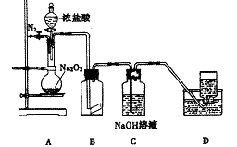
实验步骤及现象如下：
①检查装置气密性后，装人药品并连接仪器：
②缓慢通人一定量的N₂后，将装置D连接好（导管末端未伸人集气瓶中），再向圆底烧瓶中缓慢滴加浓盐酸，反应剧烈，产生黄绿色气体。
③一段时间后，将导管末端伸人集气瓶中收集气体。装置D中收集到能使带火星的木条复燃的无色气体。
④反应结束后，关闭分液漏斗的活塞，再通人一定量的N₂，至装置中气体无色。
(1) 装置B中的湿润的红色纸条褪色，证明A中反应有_______（填化学式）生成。若B中改放湿润的淀粉KI试纸，仅凭试纸变蓝的现象不能证明上述结论，请用离子方程式说明原因____________________________________________
(2) 装置C的作用是______________________________________________
(3) 甲同学认为O₂是 Na₂O₂被盐酸中的HCl还原所得。乙同学认为此结论不正确，他可能的理由为①____________________________________；②______________________________
(4) 实验证明，Na₂O₂与干燥的HCl能反应，得到Cl₂，请写出该的化学方程式：
_____________________________________________________；
该反应一般不用于实验室快速制取纯净的Cl₂，理由是________________________________
20（9分）．取含MnO₂的软锰矿石116g跟足量浓盐酸反应（杂质不参与反应）：
MnO₂ + 4HCl (浓) = MnCl₂ + Cl₂ + 2H₂O，制得71gCl₂（标准状况），
求：（1）这种软锰矿石中MnO₂的百分含量。
（2）被氧化的HCl的物质的量。
（3）参加反应的HCl的物质的量。
月考化学试题参考答案
第Ⅰ卷（选择题 共48分）
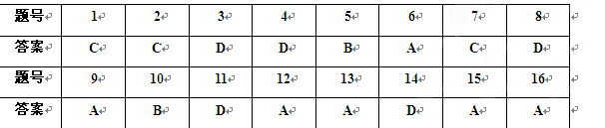
第Ⅱ卷（非选择题 满分52分）
17.（共15分）
（1）MnO₂、MnCO₃
（2）5Mn²⁺，2，4H₂O，5，8H⁺
（3）蒸发皿；酒精灯；玻璃棒；NaCl
（4）0.02
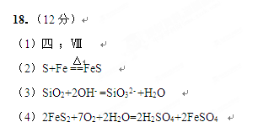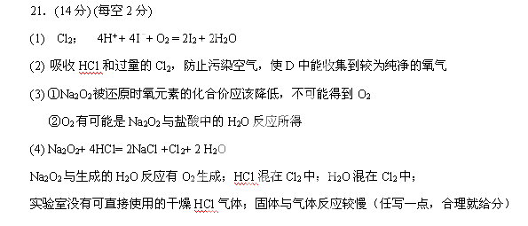
20. ( 9分） （1）75% （2） 2mol (3) 4mol

